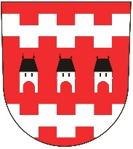 děti do 15 let v doprovodu dopělých 
Oprávnění k rybolovu na rybnících Obce Miskovice
Jméno a příjmení: ……………………………………
Datum narození: …………………………………..
Bydliště: …………………………………..
Rok : 2026
………………………..
OÚ Miskovice
Držitel tohoto oprávnění je povinen dodržovat Rybářský řád

